Comment mener des essais en atelier pour choisir ses paramètres de coupe ?
COUPE ET USINAGE
COUPE ET USINAGE

Fiche de préparation de poste – Pièce en acier
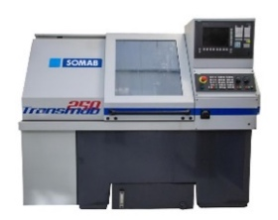
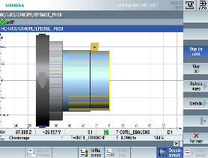
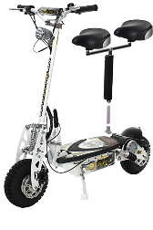
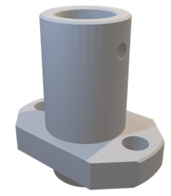
Programme
Ensemble
Pièce
Machine

EMBASE_ACIER
Tour CN SOMAB 250
Trottinette
Embase semelle

 | N° Outil | Désignation de l'outil |  |  |  |  | Correcteur (croquis) |  | Jauges |  |  |  |  | Rayon de plaquette | Corrections dynamiques
 | N° Outil |  |  |  |  |  |  |  | X |  |  | Z |  | Rayon de plaquette | ∆X |  | ∆Z
 | T1
 | T2
 | T3
 | T4
 | T5
 | T6
 | T7
 | T8
 | T9
 | T10
 | T11
 | T12
 | DEC |  |  |  |  | X = 0
 | DEC |  |  |  |  | Z = DO1 =

